Prototipe Sistem Monitoring Parkir Mobil Berbasis Esp32 Di Universitas Bina Darma Palembang
Chyntia Eka Savitri^{1*}, Nina Paramytha IS²
1,2 Program Studi Teknik Elektro, Universitas Bina Darma Palembang, Indonesia
*e-mail: chyntiaekasavitri21@gmail.com

ABSTRAK
Universitas Bina Darma Palembang merupakan salah satu kampus yang menyediakan fasilitas area parkir yang luas dan memadai bagi para pengendara. Namun, saat ini sistem parkir yang digunakan masih parkir manual yang membuat para pengendara kesulitan dalam mencari tempat parkir. Oleh karena itu diperlukan sebuah sistem monitoring parkir yang memudahkan pengendara dalam mencari tempat parkir. Sistem monitoring parkir ini dibuat untuk memudahkan pengendara dalam mencari tempat parkir yang menggunakan mikrokontroler Esp32 sebagai pengolah data serta memanfaatkan sensor infrared sebagai sensor pendeteksi kendaraan yang keluar masuk area parkir dan sensor proximity yang berfungsi mendeteksi ada atau tidak adanya kendaraan dalam slot parkir. Kemudian pengendara akan dibantu dengan kertas parkir yang berisikan informasi tempat parkir yang akan dituju. Untuk melihat keadaan area parkir yang akan dituju pengendara dapat melihatnya dalam tampilan web dimana akan terlihat area yang masih kosong, sudah terisi dan akan terisi dengan tanda warna hijau yang berarti belum terisi, warna merah sudah terisi dan warna oranye yang berarti akan segera terisi.

Kata kunci: Parkir, Sensor Infrared, Esp32, Sensor Proximity
PROTOTYPE OF ESP32-BASED CAR PARKING MONITORING SYSTEM AT BINA DARMA UNIVERSITY, PALEMBANG
ABSTRACT
Bina Darma University Palembang is one of the campuses that provides a wide and adequate parking area for motorists. However, currently the parking system used is still manual parking which makes it difficult for motorists to find a parking space. Therefore we need a parking monitoring system that makes it easier for motorists to find a parking space. This parking monitoring system is made to make it easier for drivers to find a parking space that uses the Esp32 microcontroller as a data processor and utilizes infrared sensors as sensors to detect vehicles entering and exiting the parking area and proximity sensors that function to detect the presence or absence of vehicles in the parking slot. Then the driver will be assisted with a parking paper containing information on the parking place to be addressed. To see the state of the parking area that the driver will go to, you can see it in a web display where you will see an area that is still empty, already filled and will be filled with a green sign which means it has not been filled, the red color is filled and the orange color which means it will be filled soon.
Keywords: Parking, Infrared Sensor, Esp32, Proximity Sensor

Correspondence author : name, afiliation, country.
E-Mail: zzz@mail.com

- PENDAHULUAN
Tempat parkir merupakan salah satu kebutuhan utama bagi pengguna kendaraan, baik kendaraan roda dua maupun roda empat. Saat ini, kebanyakan dari masyarakat lebih memilih menggunakan kendaraan pribadi dari pada kendaraan umum. Hal tersebut menyebabkan meningkatnya kebutuhan tempat parkir yang tidak seimbang dengan lahan parkir yang tersedia. Seringkali pengguna kendaraan khususnya pada pengendara mobil kesulitan mencari tempat parkir yang masih kosong karena kurangnya informasi dan juga masih digunakannya parkir secara manual dimana penjaga parkirnya tidak bisa membantu pengendara menemukan tempat parkir yang masih kosong. Sehingga saat mencari tempat parkir yang masih kosong bisa menghabiskan waktu pengendara.
Untuk membantu memudahkan para pengendara mobil menemukan tempat parkir yang masih kosong secara mudah dan cepat adalah dengan cara menyediakan sebuah website yang dapat memperlihatkan keadaan tempat parkir mana yang sudah terisi, tempat parkir mana yang masih kosong dan tempat parkir mana yang akan segera terisi. Sehingga pengendara bisa dengan mudah dan cepat untuk mengetahui tempat parkir yang masih kosong tanpa harus keliling mencari dan menghabiskan waktu.

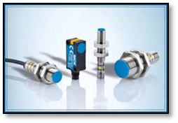
Gambar 1. Sensor Proximity

Sensor Proximity E18-D80NK adalah sensor elektronik yang mampu mendeteksi keberadaan objek di sekitarnya tanpa adanya sentuhan fisik. Proximity Sensor tidak menggunakan bagian-bagian yang bergerak atau bagian mekanik untuk mendeteksi keberadaan objek disekitarnya, melainkan menggunakan medan elektromagnetik ataupun sinar radiasi elektromagnetik untuk mengetahui apakah ada objek tertentu disekitarnya. Sensor proximity ini hanya dapat mengetahui keberadaan halangan didepannya tanpa mengetahui jaraknya untuk mengatur jarak baca sensor proximity dapat diatur secara manual dengan memutar potensio pada sensor proximity[1].

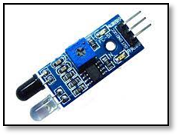
Gambar 2. Sensor Infrared

Sensor Infrared merupakan komponen elektronika yang bisa mendeteksi benda ketika cahaya infra merah terhalangi oleh benda. Sensor infra merah terdiri dari led infrared sebagai pemancar dan fototransistor sebagai penerima cahaya infra merah. Led infrared sebagai pemancar cahaya infra merah merupakan singkatan dari Light Emitting Diode Infrared yang terbuat dari bahan Galium Arsenida (Gas) dapat memancarkan cahaya infra merah dan radiasi panas saat diberi energi listrik[2].

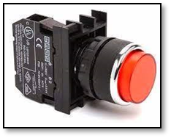
Gambar 3. Push Button

Push button switch adalah perangkat saklar yang berfungsi untuk menghubungkan arus listrik dengan menekan unlock. Sistem kerja unlock disini sebagai penghubung atau pemutus arus listrik saat tombol ditekan dan saat tombol tidak ditekan, maka saklar akan kembali pada kondisi normal[3].

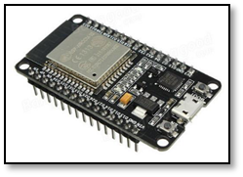
Gambar 4. Mikrokontroler ESP32

Mikrokontroler ESP32 dikenalkan oleh Espressif System yang merupakan penerus dari mikrokontroler ESP8266. Mikrokontroler ESP32 memiliki keunggulan yaitu sistem berbiaya rendah, dan juga berdaya rendah dengan modul WiFi yang terintegrasi dengan chip mikrokontroler serta memiliki bluetooth dengan mode ganda dan fitur hemat daya menjadikannya lebih fleksibel. Keluarga ESP32 termasuk chip ESP32-D0WDQ6, ESP32-D0WD, ESP32-D2WD ESP32-S0WD dan sistem dalam paket (SiP) ESP32-PICO-D4. ESP32 kompatibel dengan perangkat seluler dan aplikasi IoT (Internet of Things). Mikrokontroler ini dapat digunakan sebagai sistem mandiri yang lengkap atau dapat dioperasikan sebagai perangkat pendukung mikrokontroler host[4].

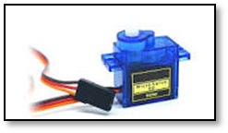
Gambar 5. Motor Servo

Motor servo adalah sebuah motor dengan sistem umpan balik tertutup dimana posisi dari motor akan diinformasikan kembali ke rangkaian kontrol yang ada di dalam motor servo. Motor ini terdiri dari sebuah motor DC, serangkaian gear, potensiometer dan rangkaian kontrol. Potensiometer berfungsi untuk menentukan batas sudut dari putaran servo. Sedangkan sudut dari sumbu motor servo diatur berdasarkan lebar pulsa yang dikirim melalui kaki sinyal dari kabel motor. Motor servo memiliki 3 kabel yang memiliki warna yang berbeda, ada merah, jingga dan coklat. Fungsi dari kabel merah adalah Vcc, kabel coklat sebagai ground dan kabel jingga sebagai kabel input penerima sinyal[5].

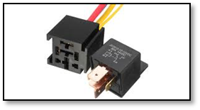
Gambar 6. Modul Rele

Relay adalah suatu rangkaian switch magnetik yang bekerja bila mendapat catu daya. Relay memiliki tegangan dan arus nominal yang harus dipenuhi output rangkaian pen driver atau
pengemudinya. Arus yang digunakan pada rangkaian adalah arus DC[6].

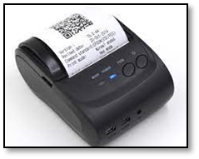
Gambar 7. Thermal Printer

Thermal Printer adalah jenis printer yang menggunakan proses cetak dengan teknologi pemanas untuk mengaktifkan tinta. Printer thermal terbilang lebih efisien dan ekonomis dibandingkan printer dot matrix. Selain itu printer thermal juga tidak memakan banyak ruang sehingga tidak memerlukan perawatan khusus[7].

- METODE PENELITIAN
Metode yang digunakan pada saat pembuatan skripsi ini adalah sebagai berikut:
- Metode Literatur
Metode literatur ini dilakukan dengan cara mengumpulkan beberapa data dari berbagai referensi yang memiliki hubungan dengan prototipe sistem monitoring parkir mobil.
- Metode Konsultasi
Metode konsultasi merupakan proses bimbingan yang dilakukan dengan dosen pembimbing baik secara tatap muka maupun secara daring.

- Metode Laboratorium
Metode laboratorium dilakukan oleh penulis dengan cara mengambil data dan melakukan uji coba didalam laboratorium untuk mendapatkan data dari penelitian yang dilakukan.

- HASIL DAN PEMBAHASAN
Gambar 7 dibawah ini merupakan gambar skema rangkaian alat prototipe system monitoring parkir mobil berbasis Esp 32 di Universitas Bina Darma Palembang.
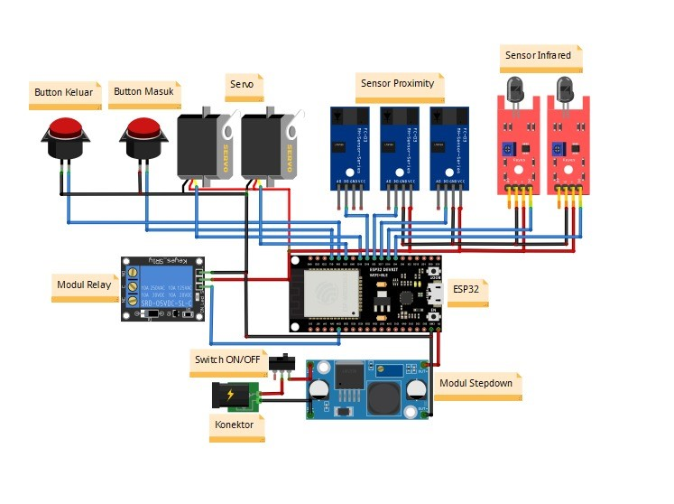
Gambar 7. Skema Rangkaian Alat

Rancang Bangun Keseluruhan Sistem
Rancang bangun keseluruhan sistem dari sistem monitoring parkir mobil ini mendapat beberapa perangkat mekanik pendukung lainnya. Untuk hasil keseluruhan dari perancangan monitoring parkir ini dapat dilihat pada gambar 8 dibawah ini:

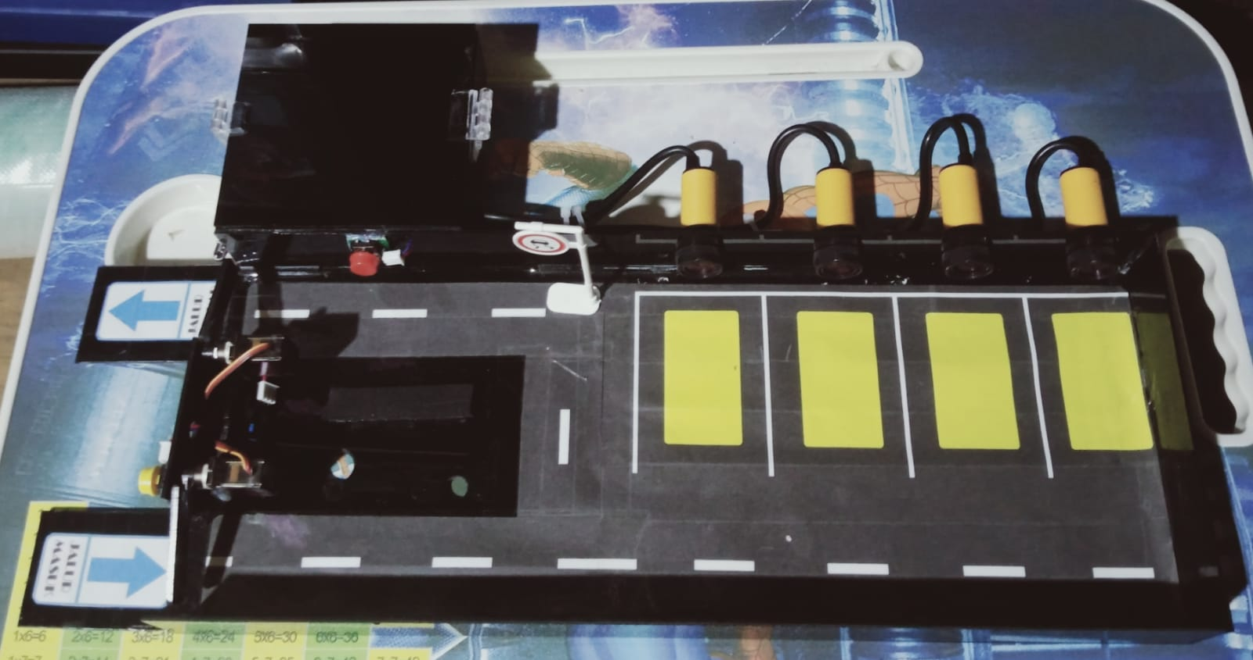
Gambar 8. Rancang Bangun Keseluruhan

Pada gambar 8 diatas merupakan gambar fisik dari keseluruhan perancangan sistem monitoring parkir yang didalamnya terdapat palang pintu masuk parkir, palang pintu keluar, slot parkir yang terdiri dari Parkir 1 (P1), Parkir 2 (P2), Parkir 3 (P3), dan Parkir 4 (P4). Untuk melihat palang pintu masuknya dapat dilihat pada gambar 9 dibawah ini:

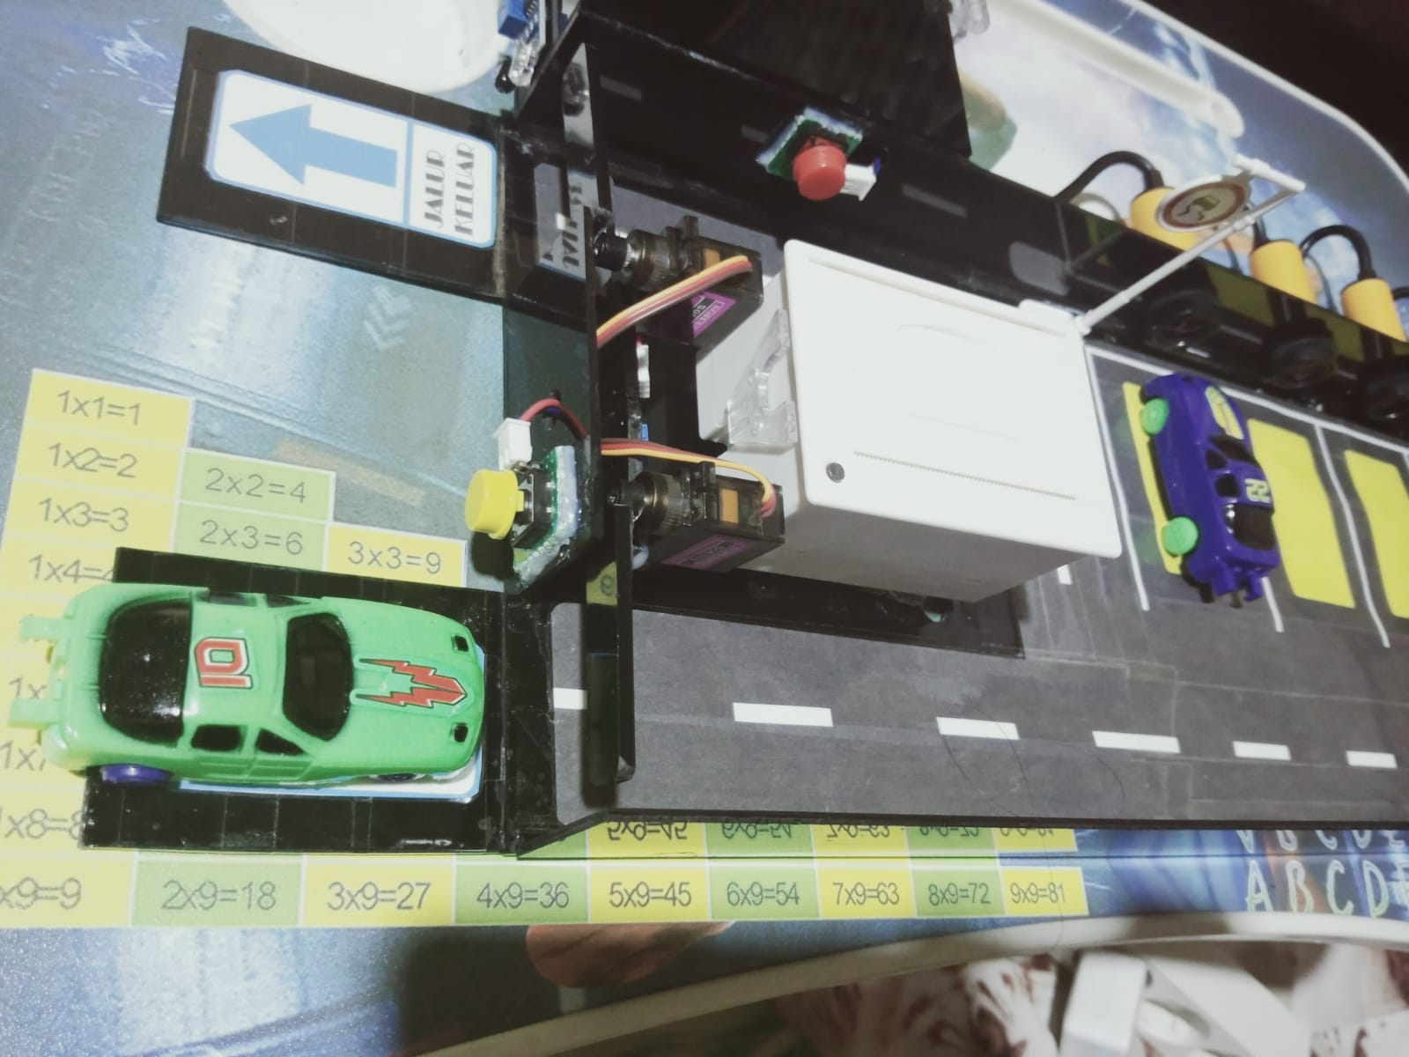
Gambar 9. Palang Pintu Masuk

Gambar diatas merupakan tampilan fisik dari palang pintu masuk parkir yang terdapat tombol push button sebagai akses untuk membuka palang pintu parkir atau sebagai tombol mengaktifkan servo supaya dapat membuka palang pintu parkir, lalu setelah palang terbuka pengendara dapat masuk ke area parkir yang kemudian akan terdeteksi oleh sensor infrared yang terpasang didekat servo. Untuk tampilan palang pintu keluar parkir terdapat pada gambar 10 dibawah ini:
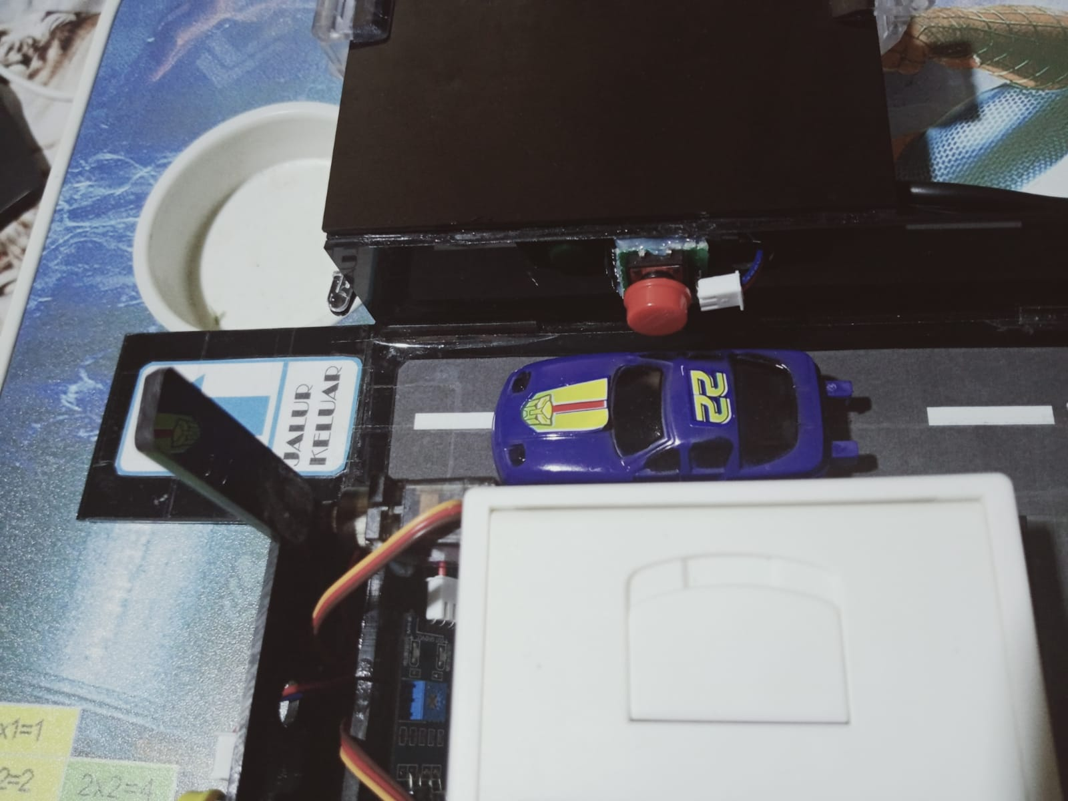
Gambar 10. Palang Pintu Keluar

Gambar 10 diatas merupakan palang pintu keluar dari parkir dimana juga terdapat tombol push button yang fungsinya untuk mengaktifkan servo agar palang pintu dapat terbuka dan pengendara bias keluar dari area parkir. Tampilan slot parkir 1, 2, 3 dan 4 terdapat pada gambar 11 dibawah ini:
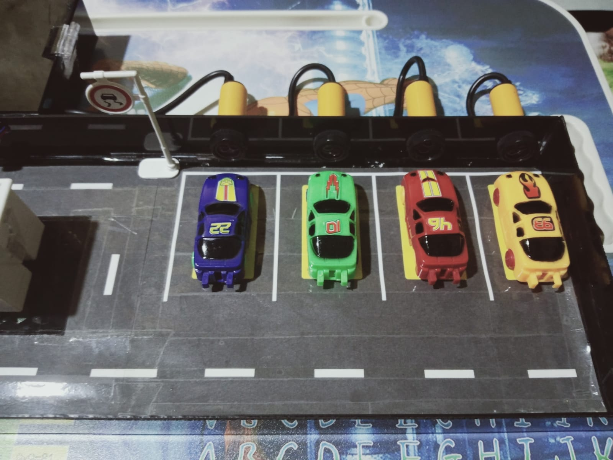
Gambar 11. Slot Parkir

Gambar diatas merupakan gambar posisi slot parkir 1,2,3,4 yang terdapat dalam area parkir. Dimana di setiap slot parkir terdapat sensor proximity yang akan mendeteksi ada atau tidak adanya mobil di setiap slot parkir.

Hasil Pengujian Sensor
Untuk hasil pengujian dari sensor pada alat ini akan dijelaskan dalam tabel berikut ini:

Tabel 1. Tegangan Sensor Proximity (Parkir)
No. | Nama Parkir | Tegangan Input Sensor (V) Posisi Hidup | Posisi Port Out
No. | Nama Parkir | Tegangan Input Sensor (V) Posisi Hidup | ON (V) | OFF (V)
1. | Parkir 1 (P1) | 3.6 | 3.25 | 0.05
2. | Parkir 2 (P2) | 3.6 | 3.25 | 0.04
3. | Parkir 3 (P3) | 3.6 | 3.25 | 0.05
4. | Parkir 4 (P4) | 3.6 | 3.25 | 0.03

Tabel 2. Hasil Pengujian Sensor Proximity Dalam Keadaan Kosong
No | Pengujian | Tampilan pada thermal printer | keterangan
1 | Jumlah parkir | P1:0, P2:0, P3:0, P4:0 | Sedang kosong
2 | Lokasi parkir (p1) | P1:0, P2:0, P3:0, P4:0 | Tidak ada mobil
3 | Lokasi parkir (p2) | P1:0, P2:0, P3:0, P4:0 | Tidak ada mobil
4 | Lokasi parkir (p3) | P1:0, P2:0, P3:0, P4:0 | Tidak ada mobil
5 | Lokasi parkir (p4) | P1:0, P2:0, P3:0, P4:0 | Tidak ada mobil

Tabel 3. Hasil Pengujian Sensor Proximity P1
No | Pengujian | Tampilan pada thermal printer | keterangan
1 | Jumlah parkir | P1:1, P2:0, P3:0, P4:0 | Terisi 1
2 | Lokasi parkir (p1) | P1:1, P2:0, P3:0, P4:0 | Ada mobil
3 | Lokasi parkir (p2) | P1:0, P2:0, P3:0, P4:0 | Tidak ada mobil
4 | Lokasi parkir (p3) | P1:0, P2:0, P3:0, P4:0 | Tidak ada mobil
5 | Lokasi parkir (p4) | P1:0, P2:0, P3:0, P4:0 | Tidak ada mobil

Tabel 4. Hasil Pengujian Sensor Proximity P2
No | Pengujian | Tampilan pada thermal printer | keterangan
1 | Jumlah parkir | P1:1, P2:1, P3:0, P4:0 | Terisi 2
2 | Lokasi parkir (p1) | P1:1, P2:1 P3:0, P4:0 | Ada mobil
3 | Lokasi parkir (p2) | P1:1, P2:1, P3:0, P4:0 | Ada mobil
4 | Lokasi parkir (p3) | P1:0, P2:0, P3:0, P4:0 | Tidak ada mobil
5 | Lokasi parkir (p4) | P1:0, P2:0, P3:0, P4:0 | Tidak ada mobil

Tabel 5. Hasil Pengujian Sensor Proximity P3
No | Pengujian | Tampilan pada thermal printer | keterangan
1 | Jumlah parkir | P1:1, P2:1, P3:1, P4:0 | Terisi 3
2 | Lokasi parkir (p1) | P1:1, P2:1 P3:1, P4:0 | Ada mobil
3 | Lokasi parkir (p2) | P1:1, P2:1, P3:1, P4:0 | Ada mobil
4 | Lokasi parkir (p3) | P1:1, P2:1, P3:1, P4:0 | Ada mobil
5 | Lokasi parkir (p4) | P1:0, P2:0, P3:0, P4:0 | Tidak ada mobil

Tabel 6. Hasil Pengujian Sensor Proximity P4
No | Pengujian | Tampilan pada thermal printer | keterangan
1 | Jumlah parkir | P1:1, P2:1, P3:1, P4:1 | Terisi 4
2 | Lokasi parkir (p1) | P1:1, P2:1 P3:1, P4:1 | Ada mobil
3 | Lokasi parkir (p2) | P1:1, P2:1, P3:1, P4:1 | Ada mobil
4 | Lokasi parkir (p3) | P1:1, P2:1, P3:1, P4:1 | Ada mobil
5 | Lokasi parkir (p4) | P1:1, P2:1, P3:1, P4:1 | Ada mobil

Tabel 7. Proses Membuka dan Penutup Pada Palang Pintu
No | Objek (Mobil) | Pintu Membuka  (Ya/Tidak) | Pintu Menutup  (Ya/Tidak)
1 | Mobil 1 | Ya | Ya
2 | Mobil 2 | Ya | Ya
3 | Mobil 3 | Ya | Ya
4 | Mobil 4 | Ya | Ya
- KESIMPULAN
Sistem monitoring parkir mobil ini dapat digunakan dengan menggunakan mikrokontroler Esp32 sebagai pengendali dari seluruh sistem terutama pada sensor proximity yang berfungsi sebagai pendeteksi objek ada atau tidak adanya mobil dalam slot parkir. Sistem monitoring parkir ini juga menggunakan tombol push button untuk akses pengendara masuk ke dalam parkir dan menggunakan servo sebagai pembuka palang pintu.
DAFTAR PUSTAKA
[1] A. Trianes, A. Yulianto, “Implementasi Behavior Based Control dan PID Pada Robot Mobile Autonomous,” . J. T. Elektro, U. I. Batam, and O. Avoidance,2015
[2] Aksin. M 2003. Merangkai Sendiri Sirine Infra Merah : Alarm Anti Maling. Semarang: Effhar.
[3] E. Jukandi. 2013. Water Treatment. Universitas Lampung.
[4] Biswas, Shatadru Bipasha, dan M. Thariq Iqbal. 2018. “Solar Water Pumping System Control Using a Low Cost ESP32 Microcontroller”. 2018 IEEE Canadian Conference On Electrical & Computer Engineering (CCECE).
[5] Mirfan. (2016). Jurnal Ilmiah ILKOM. Makassar.
[6] S Wasito (1992, h.15). suatu rangkaian switch mengetik yang bekerja mendapat catu daya. Universitas Muhammadiyah Sumatera Utara
[7] Hunting. 2020. Pengertian Thermal Printer. Dimensi Data: DKI Jakarta

